Diversité des structures foncières des EXFAM au Sénégal : le cas des exploitations de tailles moyennes
La dynamique d’accumulation foncière d’exploitations agricoles identifiée dans certains pays d’Afrique subsaharienne, reste un phénomène peu étudié. Cette contribution, basée sur des enquêtes menées au Sénégal, vise à caractériser les profils et les modalités d’accès au foncier de 1399 exploitations agricoles familiales, concentrant le plus de terres.
Contexte et méthodes
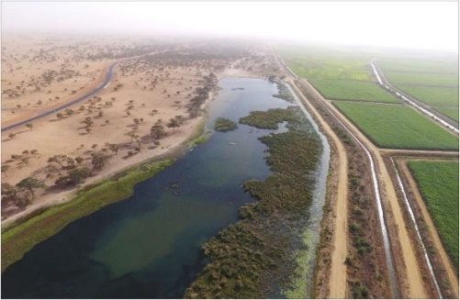
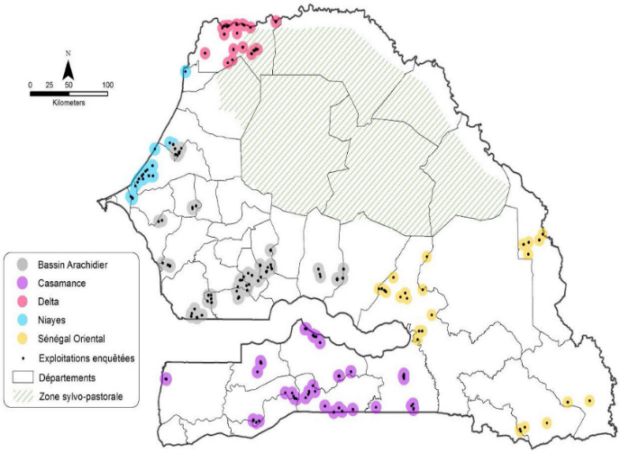
En compétition avec d’autres formes de modèles agricoles et d’autres secteurs d’activité dans un contexte de libéralisation des marchés, les exploitations agricoles familiales souffrent aussi d’un manque de reconnaissance dans leur diversité, sous-représentée dans les statistiques nationales (Barral et al., 2014). Le modèle des agricultures familiales, souvent défini en opposition au modèle agro-industriel intensif et capitaliste, est pourtant un ensemble diversifié d’exploitations aux caractéristiques variées (Sourisseau et al., 2012). La mise en évidence de nouvelles dynamiques, comme l’accumulation foncière de la part d’investisseurs de taille moyenne, identifiée par Jayne et al. (2014) dans certains pays africains, nécessite d’approfondir les recherches sur les exploitations agricoles. Par exemple, au Ghana, au Kenya et en Zambie, les agriculteurs de tailles moyennes contrôlent déjà plus de terres que les grands investisseurs et, en Zambie ainsi qu’au Ghana, ils contrôlent désormais plus de terres que les autres petits agriculteurs réunis. Les impacts de la montée des exploitations à moyenne et grande échelle sur les objectifs de développement national restent mal compris. À ce jour, la montée des agriculteurs émergents décrits dans d'autres pays africains n'a pas été documentée au Sénégal. Pourtant, des éléments de diagnostic quantifiant son ampleur et ses caractéristiques seraient essentiels au processus de réforme foncière. En complément des travaux d’identification des dynamiques foncières des exploitations agro-industrielles à capitaux étrangers (Bourgoin et al., 2019) et d’analyses structurelles des exploitations familiales (FONGS, 2013), il était important de caractériser les profils et les modalités d’accès au foncier d’exploitations concentrant le plus de terres.
Figure 1. Mise en évidence de différentes formes de modèles agricoles dans le Delta du fleuve Sénégal.
Figure 2. Localisation des ménages enquêtés
Ces travaux se basent sur des enquêtes menées auprès de 1399 exploitations agricoles sénégalaises (fig. 2) de plus de 3 ha (excluant les agro-industries ou exploitations à capitaux étrangers), sélectionnées dans une base de sondage de plus de 8900 exploitations, constituée au préalable, et identifiant les caractéristiques d’exploitations réparties dans différentes zones agroécologiques du pays. La sélection des exploitations à étudier s’est faite sur la base des superficies possédées pour permettre l’analyse du lien entre concentration foncière et modalités d’accès à la terre. Le seuil de 3 ha a été fixé en prenant en compte les statistiques agricoles disponibles, qui estimaient que 69,8 % des exploitations disposent d’un domaine foncier de taille comprise entre 1 à 5 ha (ANSD, 2014).
Quelques résultats
Pratiques foncières et profils des chefs d’exploitations étudiées
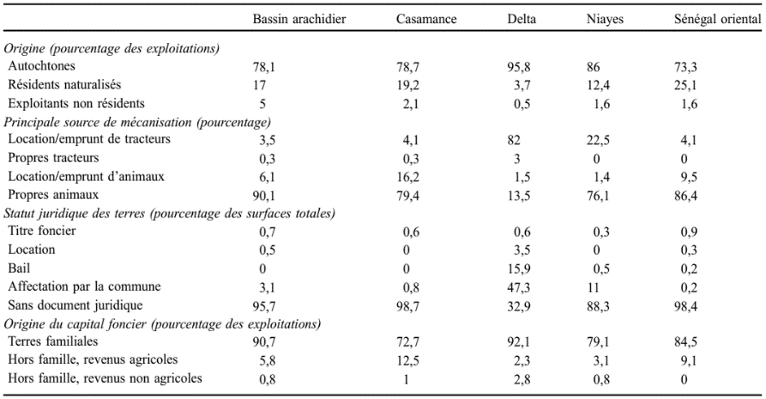
Selon les résultats, 62 % des exploitations de plus de 3 ha se concentrent dans les zones du Bassin arachidier et de la Casamance. Concernant le profil sociodémographique des exploitants, l’enquête montre que 81 % d’entre eux sont nés au village et y résident (catégorie 1 : nés au village), 16 % n’y sont pas nés mais y ont passé toute leur vie (catégorie 2 : résidents naturalisés), et 3 % ne sont pas nés dans le village et n’y résident pas (catégorie 3 : exploitants non-résidents). Les exploitants de la catégorie 1 possèdent et cultivent 80 % des terres, alors que ceux de la catégorie 2 possèdent et cultivent respectivement 18 et 17 % des terres. Enfin, les exploitants de la catégorie 3 ne possèdent que 2 % des terres et n’en cultivent que 3 %. Ces derniers sont principalement recensés dans la zone du Bassin arachidier (Tab.1). Cela est notamment dû au dynamisme de certains opérateurs privés nationaux qui investissent dans le secteur agricole, et de chefs religieux qui créent de nouveaux villages et écoles coraniques (Ba et al., 2018).
Tableau 1. Principaux indicateurs définis par zones agroécologiques.
Nous constatons aussi que la zone du Delta du fleuve Sénégal, qui concentre de nombreux investissements agroindustriels de firmes étrangères, ne connaît que peu d’arrivées d’investisseurs sénégalais non-résidents. Quelles que soient leurs superficies, les terres semblent appartenir à des agriculteurs issus des localités (Tab. 1).
Emploi et mécanisation
Tableau 2. Principaux indicateurs définis par classes de superficies.
 | Classes de superficies possédées (hectares)
 | [3-5[ | [5-10[ | 10-17[ | [> = 17
Origine (pourcentage des exploitations)
Catégorie 1 : nés au village | 80 | 82 | 81 | 81
Catégorie 2 : résidents naturalisés | 17 | 15 | 18 | 18
Catégorie 3 : exploitants non-résidents | 3 | 3 | 1 | 1
Main-d’œuvre (pourcentage du nombre de personnes [nombre de personnes par ha])
Familiale | 52 [3,34] | 39 [0,47] | 40 [0,18] | 63 [0,04]
Non familiale à plein temps | 5 [0,31] | 3 [0,04] | 5 [0,02] | 15 [0,01]
Non familiale temporaire | 43 [2,73] | 58 [0,69] | 55 [0,25] | 22 [0,01]
Principale source de mécanisation (pourcentage)
Location/emprunt de tracteurs | 17 | 18 | 20,3 | 22,5
Propres tracteurs | 0,5 | 0,2 | 0,8 | 3,1
Location/emprunt d’animaux | 11,9 | 9,9 | 5,6 | 0,8
Propres animaux | 70,6 | 71,9 | 73,3 | 73,6
Statut juridique des terres (pourcentage des surfaces totales)
Titre foncier | 0,5 | 0,7 | 0,9 | 0,6
Location | 0,6 | 0,5 | 0,6 | 0,2
Bail | 2,4 | 1,6 | 1,3 | 0
Affectation par la commune | 5,1 | 5,4 | 7,5 | 11,4
Sans document juridique | 91,5 | 91,8 | 89,7 | 87,8
Au-delà de leur origine, les enquêtes permettent aussi de renseigner les types d’emplois des chefs d’exploitations. Ainsi, il apparaît que 89 % des terres appartiennent à des chefs d’exploitations en auto-emploi agricole.
Les exploitations étudiées sont caractérisées par le recours à une main-d’œuvre très majoritairement familiale, ainsi que par un faible niveau de mécanisation. En effet, les exploitations utilisent principalement une main-d’œuvre familiale, appuyée par des employés temporaires (Tab. 2). À la différence de ce qui est démontré dans d’autres études (Sitko et Jayne, 2014 ; Anseeuw et al., 2016 ; Jayne et al., 2016), l’augmentation des superficies cultivées ne s’accompagne pas d’un recours accru à une main d’œuvre non familiale à temps plein. La mécanisation se traduit principalement par l’usage de matériels attelés : en moyenne plus de 72 % des exploitants interrogés utilisent leurs propres animaux (chevaux, ânes, bœufs), avec un écart-type très faible de 1,4 sur les différentes classes de superficies considérées (Tab. 2). Les effets de classes se constatent sur la location ou l’emprunt d’animaux pour les travaux au champ, ainsi que pour l’accès à la traction motorisée. En effet, plus les classes de superficies augmentent, plus les exploitations remplacent la location d’animaux par l’acquisition de tracteurs. Le recours à l’emploi hors cercle familial ne se fait que dans les zones du Delta et du Bassin arachidier, où l’intensité des productions et l’importance des surfaces cultivées nécessitent périodiquement l’utilisation d’une main-d’œuvre externe à la famille.
Statut foncier et modalités d’accès à la terre
Sur l’échantillon considéré, plus de 90 % des terres sont sous occupation coutumière (sans document juridique) et seulement 6 % font l’objet d’une affectation foncière par la commune. Cela confirme qu’en milieu rural, la majeure partie des acteurs n’ont pas de droits formalisés (avec un acte administratif ou un titre de propriété) sur les terres occupées. La reconnaissance sociale constitue leur seule garantie ou sécurité sur ces terres. Des différences existent dans les différentes zones agroécologiques. Par exemple, la zone du Delta enregistre une importante proportion d’affectations foncières et comparativement moins de terres sans documents juridiques. Dans cette zone, de nombreux projets de développement accompagnent les collectivités locales et les exploitants agricoles pour formaliser leurs occupations foncières traditionnelles. L’héritage et le don de terre restent les modalités privilégiées pour l’accès à de futures terres (46 % des exploitants interrogés), alors que la location ou l’achat sont envisagés par respectivement 25 % et 20 % des exploitants interrogés.
L’examen des facteurs qui permettent aux acteurs de posséder des terres montre que l’acquisition de terres se fait quasi exclusivement au sein du patrimoine familial, à l’exception de 7,3 % des chefs d’exploitations interrogés pour lesquels l’acquisition s’est faite fait en dehors du cercle familial par achat (principalement dans la zone des Niayes), par location (dans la zone du Bassin arachidier) ou par don (dans la zone du Delta). Seuls 1 % des exploitants interrogés ont investi des revenus issus d’activités non agricoles pour accéder à la terre. Les origines du capital foncier ne sont pas les mêmes en fonction des zones agroécologiques. On observe que les investissements réalisés à partir d’activités non agricoles sont très faibles et ne concernent principalement que la zone du Delta et la zone de la Casamance. Cette dernière est marquée par la présence de migrants (autorités religieuses et opérateurs économiques) provenant principalement du Bassin arachidier.
Discussion
Globalement, les exploitations étudiées ne semblent pas inféodées à une dynamique de gentrification, caractérisée par l’émergence d’une catégorie d’investisseurs non issus du monde agricole (López-Morales, 2018). Les résultats mettent aussi en évidence certaines tendances concernant les pratiques foncières. Depuis les années 2000, les politiques publiques d’inspiration libérale ont appuyé une dynamique d’intensification agricole à travers la promotion du secteur agro-industriel. Dans la littérature, ces politiques sont souvent accompagnées d’une volonté de formalisation de droits individuels considérés comme un prérequis du développement de la compétitivité des exploitations agricoles. À l’échelle nationale, ce phénomène semble rester marginal, la majorité des terres restant sous occupation coutumière. Ces particularités pourraient s’expliquer par le fait qu’après l’indépendance du pays, les autorités ont décidé de privilégier une appropriation communautaire de la terre. Cette caractéristique du foncier sénégalais pourrait expliquer les faibles niveaux d’appropriation privative et de gentrification observés dans l’étude.
Dans l’attente d’un versant législatif, opérationnalisant la vision, les axes stratégiques et les orientations de réforme proposées par la Commission nationale de réforme foncière (CNRF), les choix politiques à venir auront un impact fort sur le devenir du modèle agricole sénégalais, et ils devront prendre en compte certaines particularités territoriales. En effet, si une transition agraire capitaliste n’est pas la norme à l’échelle nationale, elle apparaît associée à des dynamiques territoriales singulières dans les zones proches du corridor urbain des régions de Dakar, Thiès et Diourbel, du bassin de production horticole de la zone des Niayes, et des espaces irrigués du Delta du fleuve Sénégal. Ces zones connaissent aussi une progression croissante de la présence de firmes agro-industrielles à capitaux étrangers (Bourgoin, Diop, et al.., 2019), qui suscite de nombreuses critiques et contestations contre l’accaparement des terres, mais génère aussi de l’intérêt quant aux synergies et complémentarités pouvant être développées avec l’agriculture familiale. Dans la mesure où une réforme foncière viendra renforcer une stratégie de transformation de l’agriculture, il faudra s’assurer que les orientations choisies en termes de formalisation des pratiques puissent être accompagnées de cadres porteurs d’intérêt général, de cohésion sociale et d’exploitation durable et équitable des ressources foncières.

Pour en savoir plus : Bourgoin J, Diop D, Dia D, Sall M, Zagré R, Grislain Q, Anseeuw W. 2020. Regard sur le modèle agricole sénégalais : pratiques foncières et particularités territoriales des moyennes et grandes exploitations agricoles. Cah. Agric. 29 : 18. https://doi.org/10.1051/cagri/2020018
Références citées
ANSD. 2014. Grand recensement 2013, rapport définitif. Agence nationale de la statistique et de la démographie. Dakar, 417 p.
Anseeuw W, Jayne T, Kachulen R, Kotsopoulos J. 2016. The quiet rise of medium-scale farms in Malawi. Land 5(19): 22 p.
Ba CO, Bourgoin J, Diop D. 2018. Les migrations rurales dans la dynamique migratoire sénégalaise. La fluidité des mobilités internes en réponse aux contraintes locales. Rome: FAO, CIRAD, 28 p.
Barral S, Piraux M, Sourisseau J-M., Valette E. 2014. Contribuer aux dynamiques territoriales. In : Sourisseau J-M, ed. Agricultures familiales et monde à venir. Versailles, France : Quae, pp. 111–128.
Bourgoin J, Valette E, Guillouet S, Diop D, Dia D. 2019. Improving transparency and reliability of tenure information for improved land governance in Senegal. Land 8(3) : 17 p.
FONGS. 2013. Les exploitations familiales sénégalaises investissent et se modernisent. Dakar, Sénégal: Fédération des organisations non gouvernementales du Sénégal, 69 p.
Jayne TS, Chamberlin J, Headey DD. 2014. Land pressures, the evolution of farming systems, and development strategies in Africa: a synthesis. Food Policy 48: 1–17.
Jayne TS, Chamberlin J, Traub L, Sitko N, Muyanga M, Yeboah FK, et al. 2016. Africa’s changing farm size distribution patterns: the rise of medium-scale farms. Agricultural Economics 47: 197–214.
López-Morales E. 2018. A rural gentrification theory debate for the Global South? Dialogues in Human Geography 8(1): 47–50.
Sitko N, Jayne TS. 2014. Structural transformation or elite land capture? The growth of “emergent” farmers in Zambia. Food Policy 48: 194–202.
Sourisseau J-M, Bosc P, Fréguin-Gresh S, Bélières J, Bonnal P, Le Coq J, et al. 2012. Les modèles familiaux de production agricole en question. Comprendre leur diversité et leur fonctionnement. Autrepart 62(3): 159–181.

